LIÊN ĐỘI TRƯỜNG THCS NGUYỄN CHÍ THANH DÂNG HƯƠNG CÁC ANH HÙNG LIỆT SĨ TẠI NGHĨA TRANG TỈNH ĐẮK NÔNG (cũ).
Nhằm hướng về đạo lý “Uống nước nhớ nguồn” và tưởng nhớ các anh hùng thương binh liệt sĩ đã hi sinh để bảo vệ Tổ quốc. Chiều ngày 17/12/2025 Liên đội Trường THCS Nguyễn Chí Thanh tổ chức cho Thầy, cô giáo và học sinh dâng hương thăm viếng các anh hùng liệt sĩ để hướng tới kỷ niệm 81 năm nhân ngày thành lập quân đội nhân dân Việt Nam 22/12/1944 - 22/12/2025.
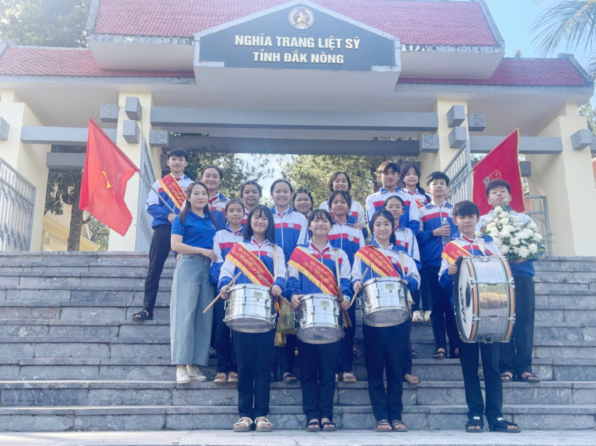
Đất nước giành độc lập, nhân dân Việt Nam sống trong hạnh phúc, thanh bình như ngày hôm nay, chúng ta càng nhớ tới công lao và sự hi sinh to lớn của các anh hùng liệt sĩ. Tri ân những người đã hi sinh vì Tổ quốc, trở thành một nét đẹp văn hóa trong nhà trường, trong đời sống xã hội và là tình cảm, là trách nhiệm của mỗi người dân Việt Nam
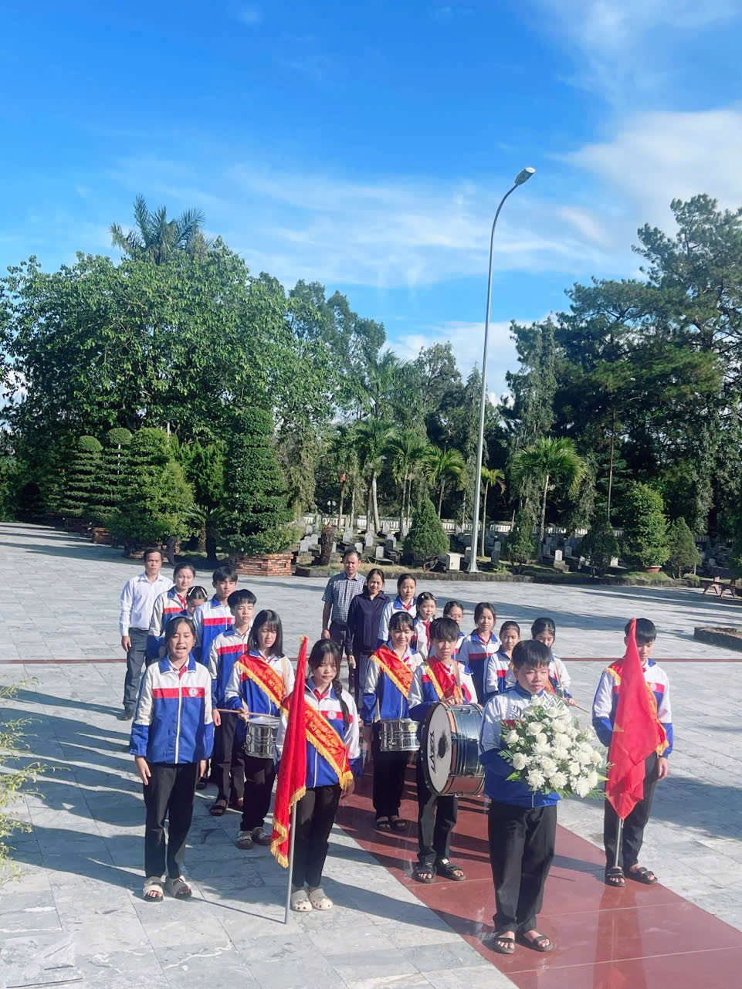
Trước anh linh các anh hùng liệt sĩ, cán bộ giáo viên, học sinh trong nhà trường nguyện đoàn kết, ra sức phấn đấu, thi đua lập nhiều thành tích hơn nữa trong sự nghiệp trồng người để xứng đáng với sự hy sinh của những thế hệ đi trước; Tiếp bước cha ông, xây dựng đất nước ngày một giàu đẹp hơn!

